鄂州市人事考试院位置地图

具体地址：鄂州市鄂城区滨湖南路105号鄂州就业社保中心15楼
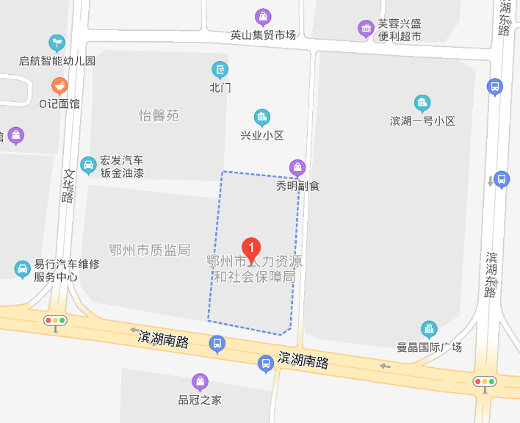
乘车路线：
市内分别乘坐4路到市就业社保中心站，7路到吴都春天小区北站，13路到市质监局西站，6路、12路、36路到曼晶国际广场站下车，步行即可到达鄂州就业社保中心。

